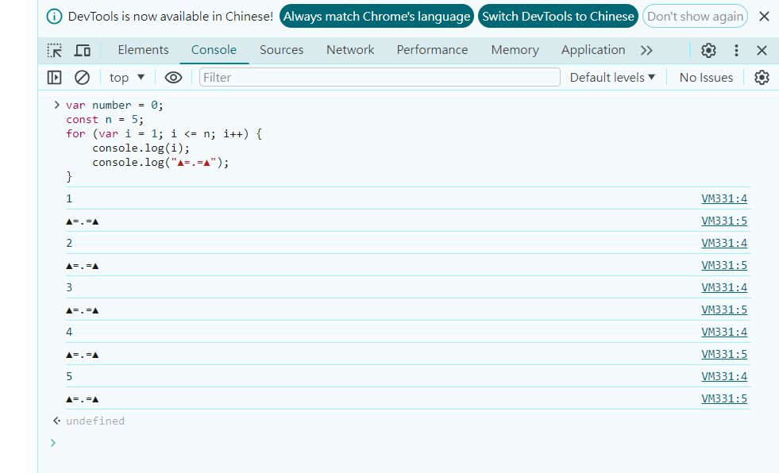

B11018009 周茂穎

B11018014 張勻冠

B11018015 楊易宸

B11018019 陳柏宏

B11018025 徐義茗